Сведения о работе бюджетного учреждения
Ханты-Мансийского автономного округа – Югры
«Ветеринарный центр» за 2016 год

Бюджетное учреждение Ханты-Мансийского автономного округа – Югры «Ветеринарный центр» является подведомственным учреждением уполномоченного органа в области ветеринарии п. 2, п. 1 ст. 5 Закона Ханты-Мансийского автономного округа - Югры от 26.02.2007 «О регулировании отдельных вопросов в области ветеринарии в Ханты-Мансийском автономном округе – Югре» №5-оз и осуществляет свою деятельность в соответствии с задачами ветеринарной службы автономного округа п. 3 ст. 5 указанного закона:

1) предупреждение и ликвидация заразных и массовых незаразных болезней животных;

2) обеспечение безопасности продуктов животноводства в ветеринарно-санитарном отношении;

3) защита населения от болезней, общих для человека и животных;

4) охрана территории автономного округа от заноса заразных болезней животных из других субъектов Российской Федерации.

Бюджетное учреждение Ханты-Мансийского автономного округа – Югры «Ветеринарный центр» создано распоряжением Правительства Ханты-Мансийского автономного округа – Югры от 09 января 2004 года №5-рп.

Учредителем учреждения является Ханты-Мансийский автономный округ – Югра. Бюджетное учреждение Ханты-Мансийского автономного округа – Югры «Ветеринарный центр» действует на основании Устава.

Целью учреждения является предупреждение и ликвидация болезней животных, защита населения от болезней, общих для человека и животных.

Для достижения своих целей учреждение осуществляет следующие основные, в том числе приносящие доход, виды деятельности:

1. Мероприятия по предупреждению и ликвидации болезней животных и их лечению.

2. Ветеринарно-санитарная экспертиза.

3. Оформление и выдача ветеринарных свидетельств, справок и иной ветеринарной документации.

Виды деятельности, не являющиеся основными, приносящие доход:

1. Реализация товаров, включая розничную торговлю лекарственными средствами, предназначенными для животных.

2. Электронное мечение животных.

3. Услуги по сдаче в наем жилых помещений специализированного жилищного фонда Ханты-Мансийского автономного округа – Югры, находящихся в оперативном управлении учреждения, работникам учреждения.

4. Видами деятельности учреждения могут быть только выполнение работ и оказание услуг.
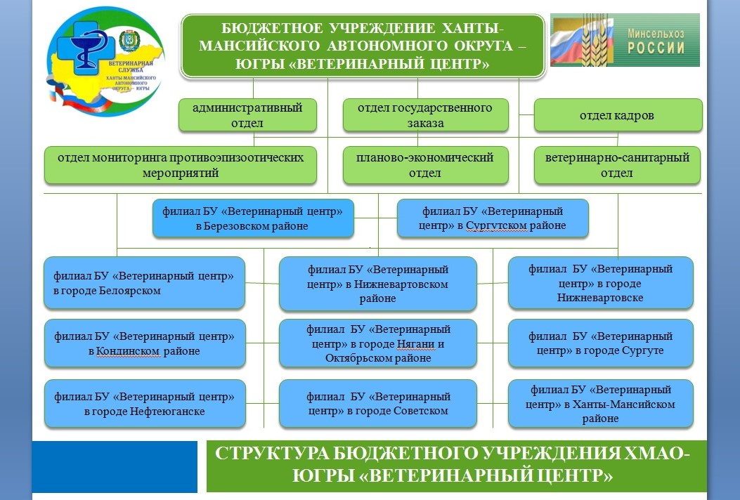
В структуру бюджетного учреждения Ханты-Мансийского автономного округа - Югры входят 11 филиалов в 9 районах округа, имеющих в составе 34 ветеринарных участка, 5 ветеринарных лечебниц, 18 ветеринарных пунктов и 22 лаборатории ветеринарно-санитарной экспертизы (423 штатных единиц). На ветеринарном обслуживании специалистов находятся 451 крестьянское (фермерское) хозяйство, 5 сельскохозяйственных предприятий и 2903 частных подворий в 166 населенных пунктах.
Поголовье сельскохозяйственных животных и птицы на 1 января 2017 года составляет: крупный рогатый скот 14 593 головы, мелкий рогатый скот 5 067 голов, лошади 2 253 головы, свиньи 46 945 голов, северные олени 36 714 голов, пушные звери 5 447 голов, птица 275 818 голов.

Соотношение поголовья животных общественного и частного сектора
в Ханты-Мансийском автономном округе – Югре за 2016 год

Вид животных | Общественный сектор | Частный сектор | Всего (голов)
Крупный рогатый скот | 12 046 | 2 547 | 14 593
Лошади | 1 252 | 1 001 | 2 253
Свиньи | 44 220 | 2 725 | 46 945
Мелкий рогатый скот | 2 564 | 2 503 | 5 067
Олени | 24 540 | 12 174 | 36 714
Пушные звери | 3 497 | 1 950 | 5 447
Птица | 256 017 | 19 801 | 275 818

Процентное соотношение поголовья животных общественного и частного сектора в Ханты-Мансийском автономном округе – Югре за 2016 год

Поголовье животных в Ханты-Мансийском автономном округе - Югре
на 1 января за период с 2012 по 2017 г.г.

Вид животных | 2012 г. | 2013 г. | 2014 г. | 2015 г. | 2016 г. | 2017 г.
Крупный рогатый скот | 12 335 | 13 445 | 14 442 | 15 003 | 14 872 | 14 593
Лошади | 2 396 | 2 610 | 2 471 | 2 504 | 2 324 | 2 253
Свиньи | 39 255 | 46 693 | 42 204 | 45 913 | 49 769 | 46 945
Мелкий рогатый скот | 4 135 | 4 832 | 5 433 | 5 474 | 5 792 | 5 067
Олени | 32 737 | 35 074 | 40 068 | 36 235 | 37 586 | 36 714
Пушные звери | 2 753 | 1 521 | 8 359 | 6 832 | 8 241 | 5 447
Птица | 184 153 | 239 977 | 182 235 | 307 476 | 287 012 | 275 818

Динамика движения поголовья животных за периоды с 2012 г. по 2017 год (поголовье на 01 января)

Сведения о противоэпизоотических мероприятиях

В целях предупреждения и ликвидации заразных и массовых незаразных болезней животных проводится комплекс диагностических исследований, ветеринарно-профилактических, лечебных, противоэпизоотических мероприятий.
Из диагностических исследований проводятся отбор проб биоматериала (крови, мочи и т.д.) с последующими лабораторными исследованиями для своевременного выявления и ликвидации бруцеллеза, лейкоза, сапа, инфекционной анемии лошадей, случной болезни. Копрологические исследования проводятся с целью контроля качества дегельминтизации и установления диагноза на инвазионные заболевания. С целью недопущения заражения животных и человека туберкулезом, сапом аллергическим методом исследуется крупный рогатый скот (туберкулинизация), лошади (маллеинизация).
Из средств специфической профилактики проводится вакцинация животных против сибирской язвы (крупный рогатый скот, мелкий рогатый скот, лошади, северные олени), эмфизематозного карбункула (крупный рогатый скот), трихофитии (крупный рогатый скот, пушные звери, плотоядные), сальмонеллеза (крупный рогатый скот, свиньи, пушные звери), рожи (свиньи), классической чумы (свиньи), лептоспироза (свиньи, крупный рогатый скот, мелкий рогатый скот, лошади), хламидиоза (крупный рогатый скот), чумы (плотоядные), колибактериоза (пушные звери), бешенства (плотоядные).

В связи с обострением эпизоотической обстановки в Российской Федерации по африканской чуме свиней, бешенству, сибирской язве животных и возникновением угрозы заноса этих заболеваний на территорию округа бюджетным учреждением ХМАО-Югры «Ветеринарный центр» приняты к исполнению планы мероприятий по недопущению возникновения и распространения указанных болезней на территории автономного округа.
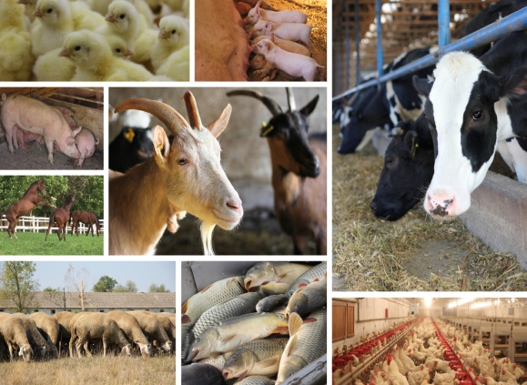
Для предупреждения вспышек инфекционных заболеваний, ранее не регистрируемых на территории округа, ветеринарными специалистами проводится отбор проб биоматериала (сыворотки крови, мочи и т.д.) для мониторинговых исследований: на африканскую чуму, грипп птиц, классическую чуму.
Специалисты БУ «Ветеринарный центр» ведут активную пропаганду ветеринарных знаний среди населения, владельцев домашних мелких и сельскохозяйственных животных, владельцев крестьянских (фермерских) хозяйств, руководителей сельхозпредприятий, предприятий по переработке животноводческой (птицеводческой, рыбоводческой и т.д.) продукции путем бесед, выдачи памятных листовок, выступлений в СМИ. Своевременно полученная информация, необходимые знания позволяют предупредить возникновение и распространение многих инфекционных и инвазионных заболеваний, в том числе передающихся от животных человеку, что, в свою очередь, предупреждает возникновение эпизоотий и эпидемий.

Охрана территории округа от заноса возбудителей заразных болезней также осуществляется посредством контроля ввозимых в округ и вывозимых за его пределы животных, животноводческих грузов, проверки наличия соответствующих сопроводительных документов на животных и продукцию животного происхождения. При ввозе животных применяются карантинные мероприятия, включающие в себя изолированное содержание завезенных животных, проведение необходимых диагностических исследований, ветеринарно-профилактических мероприятий.

Показатели проведения ветеринарных профилактических мероприятий
(тыс. головообработок животных всех видов) бюджетным учреждением
Ханты-Мансийского автономного округа – Югры «Ветеринарный центр»
за период с 2011 по 2016 годы

Наименование мероприятий | 2011 год | 2012 год | 2013 год | 2014 год | 2015 год | 2016 год
Диагностические исследования | 122 146 | 159 738 | 173 094 | 157 904 | 143 530 | 151 670
Вакцинации | 397 512 | 437 461 | 292 277 | 373 113 | 532 150 | 502 057
Обработки | 169 616 | 342 005 | 265 445 | 407 990 | 239 123 | 235 554
ИТОГО | 689 274 | 939 204 | 730 816 | 939 007 | 914 803 | 889 281

Показатели проведения ветеринарно-профилактических мероприятий
за период с 2011 по 2016 годы

Большую роль в деле обеспечения ветеринарно-санитарного и эпизоотического благополучия играют не столько экстренные противоэпизоотические мероприятия по недопущению и ликвидации эпизоотий, сколько проводимая плановая профилактическая работа, направленная на все факторы: биологические, природно-географические и социально- экономические.

Сведения о выполнении плана ветеринарно-профилактических мероприятий
по Ханты-Мансийскому автономному округу - Югре за 2016 г.
Наименование прививок и обработок | План гол/обработок | Выполнено | Процент выполнения
1. Диагностические исследования
Крупный рогатый скот
На Бруцеллёз серологическое, всего | 20592 | 21323 | 104
Лейкоз серологическое, всего | 18609 | 21897 | 118
Туберкулёз аллергическое, всего | 24622 | 26197 | 106
На Нематодозы | 1600 | 1813 | 113
На Цестодозы | 1600 | 1799 | 112
На Трематодозы | 1600 | 1799 | 112
На Гиподерматоз | 10400 | 10648 | 102
Лошади
Бруцеллез, серологическое | 220 | 310 | 141
на ИНАН, серологическое | 2346 | 2740 | 117
на Случную болезнь | 2346 | 2348 | 100
на САП, аллергическое | 500 | 239 | 48
на САП, серологическое | 2346 | 2399 | 102
На Нематодозы | 980 | 945 | 96
Мелкий рогатый скот
На Бруцеллёз серологическое | 4151 | 5891 | 142
На Нематодозы | 550 | 773 | 141
На Цестодозы | 550 | 772 | 140
На Трематодозы | 550 | 772 | 140
Олени
На Бруцеллёз, серологическое | 4127 | 3502 | 85
на Эдемагеноз | 13360 | 17659 | 132
на Гельминтозы | 1400 | 1268 | 91
Птица
на Грипп | 2285 | 2088 | 91
на Гельминтозы | 1650 | 1454 | 88
Пушные звери
на Гельминтозы | 120 | 105 | 88
Свиньи
на Бруцеллез, серологическое | 1000 | 1409 | 141
на Бруцеллез, алергическое | 5952 | 0 | 0
На Нематодозы | 2300 | 2484 | 108
2. Профилактические прививки и обработки
Крупный рогатый скот
против Сибирской язвы | 22526 | 21470 | 95
против Эмкара | 18438 | 16805 | 91
против Сальмонеллёза | 2300 | 3136 | 136
против Колибактериоза | 300 | 497 | 166
против Хламидиоза | 10000 | 8167 | 82
против Трихофитии | 3200 | 3785 | 118
против Лептоспироза | 74 | 65 | 88
против Нематодозов | 16000 | 15707 | 98
против Цестодозов | 16000 | 14472 | 90
против Трематодозов | 16000 | 14217 | 89
Лошади
против Сибирской язвы | 2234 | 2371 | 106
против Нематодозов | 3360 | 3541 | 105
против Ринопневмонии | 59 | 125 | 212
против Гриппа | 59 | 163 | 276
против Лептоспироза | 22 | 20 | 91
Мелкий рогатый скот
против Сибирской язвы | 6914 | 7110 | 103
против Лептоспироза | 100 | 100 | 100
против Нематодозов | 7700 | 7911 | 103
против Цестодозов | 7700 | 7062 | 92
против Трематодозов | 7700 | 6697 | 87
Олени
против Сибирской язвы | 35159 | 32554 | 93
против Гельминтозов | 35159 | 32710 | 93
против Эдемагеноза | 35159 | 32486 | 92
Птица
против болезни Ньюкасла | 354000 | 1085480 | 307
против болезни Гамборо | 354000 | 835000 | 236
против Инфекционного бронхита кур | 36000 | 927480 | 2576
против Нематодозов | 90000 | 142787 | 159
против Колибактериоза | 190000 | 204580 | 108
против Сальмонеллёза | 190000 | 204580 | 108
против ССЯ-76 | 54000 | 67400 | 125
Пушные звери
против Чумы плотоядных | 9736 | 6556 | 67
против Колибактериоза | 9736 | 10714 | 110
против Сальмонеллёза | 9736 | 10714 | 110
против Трихофитии | 11490 | 7385 | 64
Свиньи
против Рожи | 99419 | 97622 | 98
против Классической чумы | 115754 | 111940 | 97
против Сальмонеллёза | 4200 | 7045 | 168
против Колибактериоза | 1200 | 537 | 45
против Лептоспироза | 144 | 132 | 92
против Нематодозов | 54183 | 74094 | 137
Собаки
против Чумы плотоядных | 11000 | 13652 | 124
против Бешенства | 13000 | 16720 | 129
против Нематодозов | 8000 | 7294 | 91
против Цестодозов | 8000 | 7339 | 92
Кошки
против Бешенства | 10000 | 11176 | 112
против Нематодозов | 5000 | 5006 | 100

По основным показателям противоэпизоотические мероприятия на территории Ханты-Мансийского округа в 2016 году выполнены в запланированном объеме.
По исследованиям крупного рогатого скота на бруцеллез план выполнен на 104 %, при этом выявлено 3 головы, положительно реагирующие на бруцеллез в РА (Сургутский район).
По исследованиям крупного рогатого скота на лейкоз план выполнен на 118 %, при этом выявлено 151 голова, положительно реагирующих на лейкоз в РИД: в Октябрьском районе 7 голов, в Ханты-Мансийском районе 23 головы, в Сургутском районе 5 голов, в Нефтеюганском районе 22 головы, в Советском районе 70 голов, в Кондинском районе 1 голова, в Нижневартовском районе 20 голов, в городе Нижневартовске 3 головы.
При гематологических исследованиях 76 голов крупного рогатого скота выявлена 1 голова больная лейкозом (Нижневартовский район).
По исследованиям северных оленей на эдемагеноз план выполнен на 132%, при этом выявлено 421 голова, пораженная личинками подкожного овода.
За 2016 год при плановых диагностических исследованиях выявлено:
1) Крупный рогатый скот, положительно реагирующий на ППД туберкулин -23 головы (Белоярский и Нефтеюганский районы);
2) Крупный рогатый скот, инвазированный нематодами - 16% (включая диктиокаулезом и ассоциированными гельминтозами);
3) Крупный рогатый скот, инвазированный цестодами - 1,4%;
4) Лошади, положительно реагирующие на инфекционную анемию – 11 голов;
5) Лошади, инвазированные нематодами - 34%;
6) Мелкий рогатый скот, инвазированный нематодами – 23 % (включая диктиокаулезом и ассоциированный гельминтозами);
7) Мелкий рогатый скот, инвазированный трематодами – 1 голова;
8) Олени, положительно реагирующие на бруцеллез – 4 головы (Белоярский район);
9) Олени, инвазированные нематодами – 4% (включая диктиокаулезом и ассоциированный гельминтозами);
10) Птица, инвазированные нематодами – 16%;
11) Свиньи, инвазированные нематодами – 6%;
12) Собаки, положительно реагирующие на бруцеллез - 4 головы (Белоярский район);
В Кондинском районе зарегистрирован падеж овец от мониезиоза в количестве 4 голов в возрасте 4-6 месяцев.
В 2016 году проведены дополнительные исследования на бруцеллез для подтверждения диагноза. Во 2 квартале патологический материал от убитых оленей из неблагополучного пункта в Белоярском районе, исследован на бруцеллез бактериологическим методом в ГБУ «Свердловская областная ветеринарная лаборатория», возбудитель бруцеллеза не выделен.
В Белоярском районе выявлены 4 головы, положительно реагирующие на бруцеллез оленей в РСК.
План по вакцинации крупного рогатого скота против сибирской язвы выполнен на 95%, лошадей – на 106%, мелкого рогатого скота – на 103%, оленей – на 93%.
По вакцинации свиней против классической чумы мероприятия выполнены на 97%.
Профилактическая вакцинация домашних плотоядных против бешенства выполнена на 124% по собакам и на 112% по кошкам.
В связи с неблагоприятным прогнозом развития эпизоотической ситуации по хламидиозу крупного рогатого скота на территории округа в 2016 году введена вакцинация маточного поголовья крупного рогатого скота общественного сектора. За прошедший год вакцинировано 8167 голов коров, быков-производителей и телок 2014-2015 годов рождения.
Работа ветеринарных специалистов округа имеет ключевое значение в системе осуществления государственной функции по обеспечению и поддержанию эпизоотологического благополучия округа.
Единичные случаи выявления инфекционных заболеваний немедленно ликвидируются и принимаются все необходимые меры по защите и профилактике данных заболеваний.
Так 2016 году выявлены неблагополучные пункты по инфекционной анемии лошадей 5 голов в КФХ Тимощук С.В. Белогорье Ханты-Мансийского района, ослиц 2 головы в МОУ ДОД «Станция юных натуралистов» г. Ханты-Мансийск, бруцеллезу крупного рогатого скота 3 головы в КФХ Сайгатино, ИП Пириев Э.Б. в Сургутском районе, бруцеллезу северных оленей 4 головы в ЛПХ Молданова М.П., КФХ Пяк А.Н. Восточное направление 36-38 км от д. Нумто Белоярского района, бруцеллезу собак 4 головы в ЛПХ Айваседы Л.Х. д. Нумто Белоярского района, лейкозу крупного рогатого скота 1 голова в КФХ ИП Блинов С.П. п. Высокий Нижневартовского района, злокачественной катаральной горячке 1 голова в ЛПХ О.А. Белковой с. Покур Нижневартовского района.
В результате своевременного проведения противоэпизоотических мероприятий не допущено распространения инфекционных болезней, падежа животных и заболевания населения заболеваниями, общими для человека и животных.
Показателем эффективности работы ветеринарных специалистов является достижение эпизоотического благополучия Ханты-Мансийского автономного округа – Югры, в первую очередь, по социально значимым болезням: бруцеллез, ящур, туберкулез, лептоспироз и т.д., а также экономически значимым: африканская чума свиней, грипп птиц, лейкоз крупного рогатого скота и т.д. Недопущение возникновения и распространения особо опасных болезней позволяет достигнуть существующая в Ханты-Мансийском автономном округе - Югре система планирования и контроля над выполнением противоэпизоотических мероприятий.

Сведения о незаразных болезнях животных

В настоящее время наибольший экономический ущерб животноводству приносят внутренние незаразные болезни сельскохозяйственных животных. Причиной возникновения болезней является несоответствие нормам условий содержания, кормления и использования животных в конкретных хозяйствах. Следовательно, основой общей профилактики ведущее место занимают мероприятия, направленные на предупреждение внутренних незаразных болезней животных, создание научно обоснованных условий их содержания. Из незаразных болезней животных в округе часто встречаются травмы, отравления, болезни органов дыхания (бронхопневмонии и т.д.), пищеварения, размножения, авитаминозы и т.д.
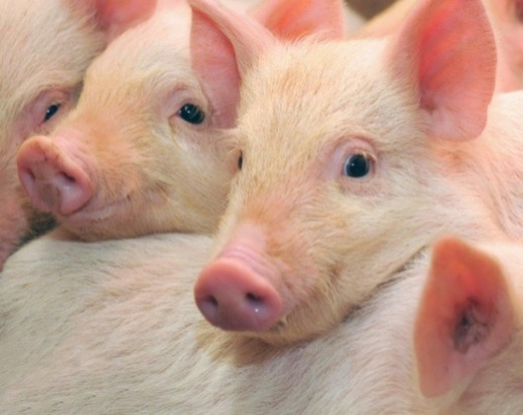
В 2016 году по итогам мероприятий по диагностике маститов у коров исследовано 3484 головы коров, что составляет 64% от поголовья коров в общественном секторе. Из них было выявлено 540 голов с клиническим и субклиническим маститом, что составляет 16% больных.
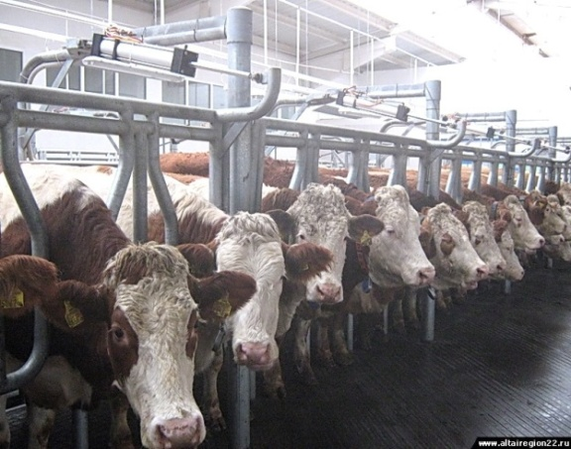
Болезни оказывают прямое влияние на количественный показатель мясной и молочной продуктивности. Больное животное, по сравнению со здоровым, дает при убое меньшую массу на 20-50%.
Своевременное и качественное лечение животных позволяет предотвратить экономические потери для владельцев животных.
Бюджетным учреждением Ханты-Мансийского автономного округа – Югры «Ветеринарный центр» для лечения животных против незаразных болезней было приобретено лекарственных препаратов: в 2013 году на сумму – 795 872,5 рублей, в 2014 году – 1 837 559,82 рублей, 2015 году -1 322 131,65 рублей, 2016 году – 1 414 122,1 рублей.
 | Сравнительный анализ эффективности лечебных мероприятий (%) за период с 2010 года по 2016 год
Период |  |  | Крупный рогатый скот (голов) |  |  |  |  |  |  | Свиньи (голов) |  |  |  |  |  |  | Мелкий рогатый скот (голов) |  |  |  |  | средний
 |  |  | забо-лело |  | выле-чено |  |  | % |  | забо-лело |  | выле-чено |  |  | % |  | забо-лело |  | выле-чено |  | % | % выздо-равли-ваемости
2010 г. |  |  | 4933 |  | 4794 |  |  | 97 |  | 9483 |  | 6951 |  |  | 75 |  | 567 |  | 552 |  | 98 | 89
2011 г. |  |  | 3552 |  | 3473 |  |  | 97,7 |  | 6644 |  | 5852 |  |  | 88 |  | 395 |  | 389 |  | 98,4 | 91,7
2012 г. |  |  | 3207 |  | 3110 |  |  | 96,97 |  | 4550 |  | 3316 |  |  | 72,87 |  | 268 |  | 259 |  | 96,64 | 83,3
2013 г. |  |  | 3503 |  | 3325 |  |  | 94,91 |  | 7487 |  | 6986 |  |  | 93,3 |  | 438 |  | 428 |  | 97,71 | 93,97
2014 г. |  |  | 4126 |  | 4088 |  |  | 99,07 |  | 4072 |  | 3969 |  |  | 97,47 |  | 336 |  | 328 |  | 97,61 | 98,25
2015 г. |  |  | 3777 |  | 3711 |  |  | 98,25 |  | 3123 |  | 2944 |  |  | 94,26 |  | 624 |  | 617 |  | 98,87 | 96,65
2016 г. |  |  | 2866 |  | 2836 |  |  | 98,95 |  | 3072 |  | 2795 |  |  | 90,98 |  | 486 |  | 447 |  | 91,97 | 94,61

Своевременное ветеринарное обслуживание и проведение ветеринарно-профилактических мероприятий позволяет снизить риск заболеваемости животных, увеличить живую массу животных, повысить деловой выход молодняка, обеспечить выпуск доброкачественной в ветеринарно-санитарном отношении продукции животноводства.

Диспансеризация

В 2016 г. проведена диспансеризация в 38 хозяйствах общественного сектора, которая проводилась в два этапа: весенний и осенний. В период диспансеризации были выделены контрольные группы из числа коров в количестве 254 голов.

От животных контрольных групп исследовали кровь, сыворотку крови, мочу, молоко. При этом выявили отклонения в показателях СОЭ, снижение уровня гемоглобина и эритроцитов, в моче выявлен оксалат кальция, показатель чистоты молока (СОМО) не превышал нормальные показатели.
Диспансеризация крупного рогатого скота на территории округа проведена в 36 крестьянских (фермерских) хозяйствах, в т. ч. в 2 сельскохозяйственных предприятиях.
Всего подвергнуто диспансеризации 2465 голов, что составляет 20 % от поголовья общественного сектора, в т. ч. в контрольных группах - 258 голов крупного рогатого скота.
По результатам проведенных мероприятий, предусмотренных диспансеризацией, выявлено:
- Нарушение кормления в 36 хозяйствах (100%);
- Нарушение условий содержания животных в 2 хозяйствах. При проведении клинического осмотра на первом этапе диспансеризации в 2-х хозяйствах выявлена упитанность животных ниже средней, свидетельствующая о нарушениях условий кормления: в крестьянском (фермерском) хозяйстве Фаретдинова Нефтеюганский район и в крестьянском (фермерском) хозяйстве Антонова С.В. Ханты-Мансийский район.
При исследовании биоматериала от животных выявлено:
1) Каротина ниже нормы в 70 пробах во всех хозяйствах – 27% животных;
2) Кальция ниже нормы в 11 пробах в 4 хозяйствах – 4% животных;
3) Кальция выше нормы в 12 пробах в 3 хозяйствах – 5% животных;
4) Фосфора выше нормы в 8 пробах в 3 хозяйствах – 3% животных;
5) Фосфора ниже нормы в 11 пробах в5 хозяйствах – 4% животных;
6) Несоответствие качества молока (по содержанию массовой доли сухого обезжиренного молочного остатка (СОМО) выявлено в 76 пробах в 5 хозяйствах – 30% животных: в Кондинском районе - 1 хозяйство, в Октябрьском районе - 2 хозяйства, в Ханты-Мансийском районе - 2 хозяйства.
7) Кристаллы оксалата кальция в моче в 54 пробах - 21% животных;
8) Анемия у 48 голов – 19% животных.
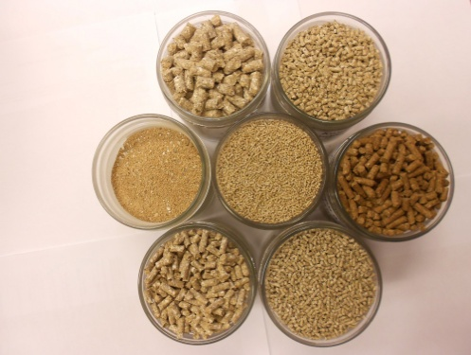
Отклонения от нормы в сене выявлено в 7 пробах (19% хозяйств). Сено поражено слаботоксичными грибами рода пеницилинум, фузариум, мукор, аспергилиум: в 1 хозяйстве в Кондинском районе, в 2 хозяйствах в Ханты-Мансийском районе, в 4 хозяйствах в Нижневартовском районе;
Отклонения от нормы в комбикорме выявлено в 11 пробах (31% хозяйств):в 1хозяйстве в Кондинском районе, в 2 хозяйствах в Ханты-Мансийском районе, в 1 хозяйстве в Нижневартовском районе, в 1 хозяйстве в Нефтеюганском районе, в 1 хозяйстве в городе Нижневартовск;
Отклонения по воде выявлено в 18 пробах (50% хозяйств) по содержанию общего железа в 1,5 и более раз превышающие норму, а также наличие органических веществ, нитратов. Вода не соответствует нормативным показателям по содержанию общего железа практически во всех хозяйствах. Повышенное содержание нитратов, превышение содержания кишечной палочки выявлено в хозяйстве города Нижневартовск.
В хозяйствах отмечаются такие сопутствующие болезни крупного рогатого скота, как патологии молочной железы. Только в крестьянском (фермерском) хозяйстве Антонова С.В. Ханты-Мансийского района катаральные и серозные маститы составляют 70%. Из болезней органов пищеварения преобладают: атония рубца, безоарная болезнь, травматический ретикулит. В некоторых хозяйствах большой процент составляют болезни органов размножения. Все выявленные патологии являются главным образом следствием нарушения условий содержания: отсутствием моциона животных, несоблюдения правил по подготовке коров к запуску, нарушением правил доения, несоответствия рациона физиологическим потребностям организма беременных и дойных коров.

В хозяйствах проводили клинический осмотр поголовья крупного рогатого скота, анализ условий содержания и кормления.
По окончанию диспансеризации по всем 36 хозяйствам, ветеринарными специалистами вынесено заключение: нарушение обмена веществ (гиповитаминозы А, В, Д по причине несбалансированного рациона кормления маточного стада (отсутствия в рационе – сочных кормов, витаминных и минеральных добавок).

По результатам диспансеризации ветеринарными специалистами даны следующие рекомендации руководителям хозяйств: организовать регулярную очистку воды для поения животных, обеспечить животных доброкачественными, сочными кормами, ежедневным активным моционом, сбалансировать рацион по питательности, минеральным веществам, проводить витаминизацию животных.

Акушерско-гинекологическая диспансеризация маточного поголовья крупного рогатого скота (тыс. гол.) за 2016 год

Прове-рено | Выявле-но больных | В том числе |  | Болезни яични-ков | Подверг-нуто лечению | Вылечено | % лечебной эффективности
 |  | Задержание последа | Эндо-метрит
2850 | 714 | 77 | 637 | - | 595 | 595 | 83

Из 714 выявленных больных гинекологическими заболеваниями коров и нетелей за 2016 год подвергнуто лечению и вылечено 595 голов, 5 коров вынужденно убито. Терапевтическая эффективность лечения на конец года составила 83 %. 114 голов из 714 находятся на лечении.
За 2016 год зарегистрировано всего – 10 случаев аборта у коров и нетелей. Аборты вызваны нарушением условий содержания беременных коров в 8 случаях, отсутствием моциона в стойловый период в 1 случае, травмами в 1 случае. 27 случаев мертворожденных обусловлены в 3 случаях травмами, в 5 случаях аномалиями развития плода, в 19 случаях патологическими родами. Выход телят на 100 коров в хозяйствах общественного сектора в 2016 году составил 82 %.

Сведения о ветеринарно-санитарной экспертизе сырья и продуктов животного происхождения

Ветеринарно-санитарная экспертиза представляет собой комплекс диагностических и специальных исследований для оценки качества и безопасности сырья животного и растительного происхождения, пищевых продуктов, предназначенных для питания людей, переработки и кормления животных.
Основной задачей ветеринарно-санитарной экспертизы является предупреждение инфекционных и инвазионных болезней людей, характерных для животных, возбудители которых передаются через пищевые продукты, кормовые и технические продукты животного и растительного происхождения.
Как известно, из всех продуктов питания, наибольший риск, потенциальный риск для потребителя несут пищевые продукты животного происхождения. Это связано в первую очередь с тем обстоятельством, что более 80% заболеваний человека и животных вызываются одними и теми же болезнетворными агентами. Помимо этого, как известно, в подавляющем большинстве случаев риски, связанные с загрязнением пищевой продукции опасными и вредными веществами, а также болезнетворными микроорганизмами, характерны для стадий производства и переработки такой продукции.
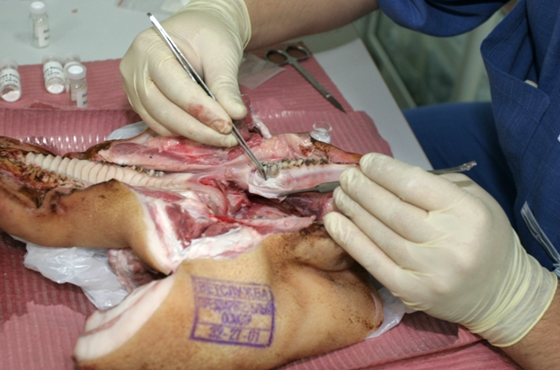
С целью предупреждения возможности заражения людей через мясо и мясопродукты инфекционными или инвазионными болезнями общими для человека и животных (бруцеллез, сибирская язва, трихинеллез, финноз, эхинококкоз, альвеококкоз и др.) ветеринарными специалистами проводится предубойный осмотр животных, послеубойный осмотр туш, ветеринарно-санитарная экспертиза мяса и мясопродуктов, клеймение туш, оформление сопроводительных документов.
В 2016 году при проведении ветеринарно-санитарной экспертизы выявлены случаи заразных болезней:
1) 332 случая описторхоза язя;
2) 1 случая дифиллоботриоза налима;
3) 1 случай трихинеллеза медведя (Нижневартовский район);
4) 4 случая финноза оленей (Белоярский и Березовский районы);
5) 1 случай финноза лося (Кондинский район);
6) 4 случая фасциолеза крупного рогатого скота (Нефтеюганский район);
7) 24 случаев тенуикольного цистицеркоза свиней (город Нижневартовск, Нефтеюганский район);
8) 1 случай актиномикоза свиней (Нефтеюганский район);
9) 4 случая эхинококкоза свиней (Сургутский и Октябрьский районы);
10) 5 случаев метастронгилеза свиней (Нефтеюганский район);
11) 3 случая эхинококкоза мелкого рогатого скота (Ханты-Мансийский район);
12) 1 случай тенуикольного цистицеркоза мелкого рогатого скота (Нефтеюганский район).

Сведения о ветеринарно-санитарной экспертизе сырья и продуктов животного происхождения за период с 2014 г. по 2016 гг.

Наименование мероприятий | Единица измерения | 2014 год | 2015 год | 2016 год
Проведено ветеринарно-санитарных экспертиз | штук | 288 399 | 359 165 | 577 557
из них продукции оленеводства | штук | 2 798 | 3 109 | 2 249
Выявлено некачественной продукции | случаев | 6 057 | 4 230 | 4 699
из них продукции оленеводства | случаев | 24 | 3 | 4
Направлено продукции на обезвреживание | тонн | 100,585 | 73,301 | 219,387
Направлено продукции на утилизацию | тонн | 3,433 | 2,04 | 1,078
Направлено продукции на уничтожение | тонн | 13,734 | 5,043 | 6,47
из них продукции оленеводства | тонн | 0,84 | 0 | 0,19
Ветеринарно-санитарная оценка мяса и субпродуктов | тонн | 25039,8 | 37576,1 | 22424,1
из них обезврежено | тонн | 14,366 | 7,518 | 10,104
из них утилизировано | тонн | 0 | 0,22 | 0,35
из них уничтожено | тонн | 0 | 0,18 | 0,03

Соотношение проведенных ветеринарно-санитарных экспертиз
и выявленной некачественной продукции

Обеспечение безопасности пищевых продуктов животного происхождения и соблюдения ветеринарно-санитарных правил и норм на всех этапах «пищевой цепочки» - «от поля до потребителя», «от стойла до стола» проводится ветеринарными специалистами бюджетного учреждения «Ветеринарный центр».

Ветеринарно-санитарные работы

Дезинфекция, дезинвазия являются важнейшим звеном в системе профилактических, противоэпизоотических мероприятий, обеспечивающих благополучие животных, включая птиц по инфекционным, инвазионным болезням, безопасность человека в отношении зоонозов, санитарное качество продуктов, сырья и кормов животного происхождения.
Основное назначение этих мероприятий – разорвать эпизоотическую цепь путем воздействия на ее важнейшее звено – факторы передачи возбудителя болезни от источника инфекции, инвазии к восприимчивому организму.
Дезинфекция контаминированных патогенными микроорганизмами объектов внешней среды предотвращает передачу возбудителя инфекции восприимчивым здоровым животным. Поэтому дезинфекция имеет большое значение в общем комплексе противоэпизоотических мероприятий. Важная роль принадлежит также дезинсекции и дератизации — мерам, направленным на уничтожение членистоногих и грызунов как переносчиков и резервуаров возбудителя инфекции.

Проведение ветеринарно-санитарных работ специалистами БУ ХМАО-Югры «Ветеринарный центр» за 2016 год

Вид работ | Обработано животноводческих  помещений
 | Количество объектов, штук | Тысяч кв. метров
Дезинфекция | 2182 | 1446,75
Профилактическая | 2111 | 1435,29
в т.ч. аэрозольная | 1185 | 970,56
Вынужденная | 71 | 11,46
в т.ч. аэрозольная | 16 | 0,94
Дезинсекция | 827 | 418,92
Дератизация | 1283 | 599,81

Сравнительный анализ проведения ветеринарно-санитарных работ
за период с 2012 г. по 2016 гг.

Вид работ | Обработано тысяч кв. метров
 | 2012 год | 2013 год | 2014 год | 2015 год | 2016 год
Дезинфекция | 1308 | 1414,62 | 1092,03 | 1362,87 | 1446,75
Дезинсекция | 677,7 | 569,37 | 385,26 | 375,49 | 418,92
Дератизация | 882,4 | 706,73 | 593,8 | 807,52 | 599,8

На базе филиалов бюджетного учреждения «Ветеринарный центр» сформировано 12 противоэпизоотических отрядов, оснащенных спецтехникой, запасом спецодежды, дезинфицирующих средств, средств индивидуальной защиты, позволяющие проводить мероприятия в очагах заразных болезней.

№ п/п | Наименование формирования, место дислокации | Количество и наименование техники, ед. | Количество и наименование оборудования, ед. | Количество средств индивидуальной защиты (наименование, ед.)
1 | Противоэпизоотический отряд, п.Белый Яр, Сургутский район | ДУК – 1  Нива Шевроле – 2  Шевроле Лачети 1  УАЗ Патриот – 1  ТРЭКОЛ - 1 | Опрыскиватели:  Унигрин – 4  Олео-Мак – 7  Дустер – 3  Аист – 2 | Костюмы мед.-30 шт., колпак мед.-15 шт., костюмы противочумные – 4 шт., респираторы – 4 шт.
2 | Нештатное спасательное формирование (НАСФ) служба защиты животных и растений, г.Белоярский | ДУК - 1  Легковые автомобили – 3  Грузовой автомобиль – 1  ТРЭКОЛ - 1 | Опрыскиватели:  Унигрин – 4  Олео-Мак – 5  Цифарели - 1 | Противогазы – 9 шт., Костюмы хим.защиты – 5шт., Респираторы – 6 шт. Перчатки – 6 шт., Комбинезоны – 75 шт
3 | Противоэпизоотический отряд, г.Сургут | Легковые автомобили - 3 | Опрыскиватели:  Олео-Мак – 2  Аист – 1 | ОКЗ – 5шт.
4 | Противоэпизоотический отряд, г.Нефтеюганск | Нива Шевроле - 1 | Опрыскиватели:  Унигрин – 2  Олео-Мак – 4  Аист – 1 | ОВЗК – 3 шт.
5 | Противоэпизоотический отряд, г.п.Березово |  | Опрыскиватели: Цифарелли – 5  Аист – 1 | Комбинизон одноразовый – 186 шт., Перчатки резиновые – 55пар, Противочумный костюм – 11 шт., Сапоги резиновые – 5 пар, Чехол для обуви – 100 шт., Плащ полиэтиленовый – 3 шт.,Респиратор с клапаном 12шт., Респиратор РПГ – 16шт., Очки ПВХ – 47 шт., Перчатки термоустойчивые – 3шт., Шапочки одноразовые – 50шт.
6 | Противоэпизоотический отряд, г.Советский | ДУК - 1 | Опрыскиватели: Унигрин – 4  Цифарелли – 4  Дустер – 2 | Противочумные костюмы - 2 шт., одноразовые костюмы - 115 шт., ОЗК – 4 шт., плащ – 1шт.
7 | Противоэпизоотический отряд, Октябрьский район | Легковые автомобили - 2 | Опрыскиватели: Унигрин – 1  Олео-Мак – 3  Дустер – 1 | Комбинизон одноразовый – 30шт.,  Маска противогаз – 15 шт., Сапоги рез. – 15 шт.
8 | Противоэпизоотический отряд, г.Ханты-Мансийск | УАЗ Патриот - 1 | Опрыскиватели: Цифарелли – 2  Дустер – 1 | Противочумные костюмы – 6 шт.,
9 | Противоэпизоотический отряд, г.Урай | Легковые автомобили - 5 | Опрыскиватели: Унигрин – 1  Цифарелли – 4  Олео-Мак – 5 | Комбинизон одноразовый – 145шт., Перчатки – 1509 шт., Противочумные костюмы – 4 шт.
10 | Противоэпизоотический отряд, Нижневартов-ский район | ТРЭКОЛ – 1  ДУК – 1 | Опрыскиватели: Унигрин – 6  Цифарелли – 4  Дустер – 5 | Комбинизон одноразовый – 166шт., Перчатки – 90 шт., Противочумные костюмы – 9 шт., Респиратор – 24 шт.
11 | Противоэпизоотический отряд, г.Нижневар-товск | Легковые автомобили - 3 | Опрыскиватели: Унигрин – 2  Цифарелли – 6 | Маски защитные – 13 шт., Перчатки – 60 пар, Сапоги рез. – 10 пар, Костюмы одноразовые – 300 шт.
 | Всего: | ДУК – 4  Легковые автомобили – 22  Грузовые автомобили – 1  Спец.техника (ТРЭКОЛ) - 4 | Опрыскиватели:  Унигрин – 24  Олео-Мак – 26  Дустер – 12  Цифарелли – 26  Аист - 5

Исполнение государственного задания

Государственное задание бюджетного учреждения «Ветеринарный центр» на 2016 год выполнено на 104% по четырем услугам, при отклонении 5% от установленных показателей:
1. Проведение мероприятий по предупреждению и ликвидации заразных и иных болезней животных, включая сельскохозяйственных, домашних, зоопарковых и других животных, пушных зверей, птиц, рыб и пчел и их лечению.
В первую услугу вошли мероприятия из плана ветеринарно-профилактических мероприятий на 2016 год и мероприятия по дезинфекции профилактической в свиноводческих помещениях и вынужденная.
2. Проведение мероприятий по защите населения от болезней общих для животных и человека и животных и пищевых отравлений.
Во вторую услугу вошли исследования свинины на трихинеллез в лабораториях ВСЭ и мониторинговые исследования по плану Россельхознадзора.
3. Оформление и выдача ветеринарных сопроводительных документов.
4. Предоставление услуг в области животноводства.
В четвертую услугу вошло электронное мечение северных оленей в 5-ти районах округа. За 2016 год зачипировано 28569 оленей при плане 28300 голов. При этом ветеринарными специалистами филиалов освоена работа с новой «Ветеринарной информационно-аналитической системой», разработанной ООО «Институт геоинформационных систем» г. Тюмень в конце 2015 года для регистрации северных оленей, которым присвоены электронные идентификационные номера (бирки).
Программа разработана на средства, выделенные по государственной программе Ханты-Мансийского автономного округа - Югры "Социально-экономическое развитие коренных малочисленных народов Севера Ханты-Мансийского автономного округа - Югры на 2016 - 2020 годы" для осуществления учета северных оленей с поддержкой электронного чипирования, оперативного мониторинга мероприятий и формирования сведений государственной ветеринарной службы в разрезе всех типов хозяйств.

Мероприятия по недопущению заноса сибирской язвы с территории Ямало-Ненецкого автономного округа

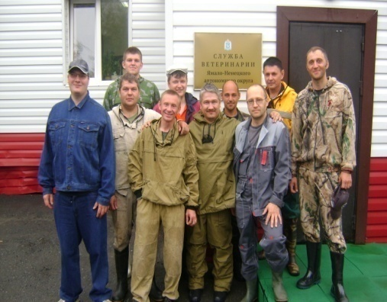
В связи со вспышкой сибирской язвы среди домашних северных оленей в июле 2016 года в Ямало-Ненецком автономном округе бюджетным учреждением ХМАО-Югры «Ветеринарный центр» приобретено дополнительно необходимое количество дезинфекционных средств и инструментов для проведения массовой вакцинации животных. В помощь ветеринарным специалистам Ямало-Ненецкого автономного округа бюджетным учреждением Ханты-Мансийского автономного округа – Югры «Ветеринарный центр» был сформирован отряд добровольцев для борьбы с сибирской язвой в составе 11 ветеринарных врачей БУ ХМАО-Югры «Ветеринарный центр», которые участвовали в экстренной вакцинации оленей в стойбищах оленеводов Тазовского района.
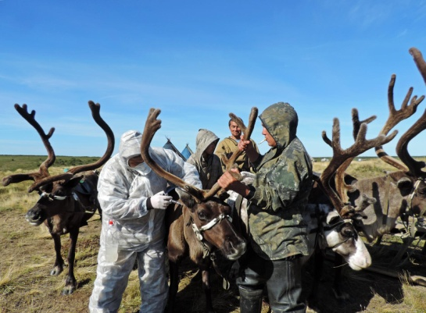
За 20 дней работы ветеринарными специалистами БУ ХМАО-Югры «Ветеринарный центр» вакцинировано
56 110 оленей.
Несмотря на то, что ежегодно в Ханты-Мансийском автономном округе - Югре проводится поголовная вакцинация сельскохозяйственных животных против сибирской язвы, ветеринарными специалистами учреждения дополнительно проводились подворные обходы личных подсобных хозяйств граждан, оленеводческих стойбищ и фермерских хозяйств в целях выявления и вакцинации животных, невакцинированных против сибирской язвы.
Своевременные и в полном объеме проводимые ветеринарно-профилактические мероприятия способствовали недопущению заноса сибирской язвы оленей с территории Ямало-Ненецкого автономного округа во время массовой вспышки сибирской язвы среди домашних северных оленей.

Официальный сайт бюджетного учреждения Ханты-Мансийского автономного округа – Югры «Ветеринарный центр»
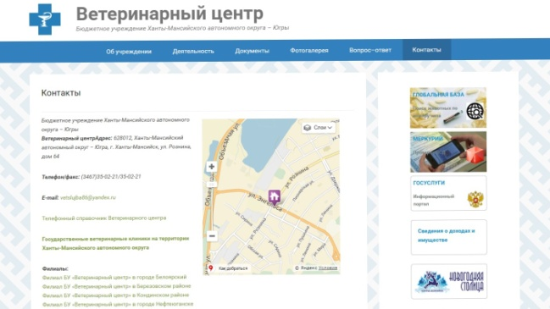
В бюджетном учреждении Ханты-Мансийского автономного округа – Югры «Ветеринарный центр» начал функционировать официальный сайт: ugravet.ru. На сайте размещена информация о деятельности бюджетного учреждения, представлены фото и видео материалы, опубликованы новости о работе учреждения и филиалов, прейскуранты цен, информация для владельцев животных, эпизоотическая обстановка в округе. Также на сайте имеется контактная информация о филиалах бюджетного учреждения, в том числе адреса, номера телефонов, графики работы.
Добавлена ссылка на сайт для поиска по электронным ветеринарным сопроводительным документам в автоматизированной системе «Меркурий», которая предназначена для электронной сертификации поднадзорных госветнадзору грузов, отслеживания пути их перемещения по территории Российской Федерации в целях создания единой информационной среды для ветеринарии, повышения биологической и пищевой безопасности. Установлена ссылка на сайт PETMAX.com для поиска животных по номеру чипа. На сайте бюджетного учреждения Ханты-Мансийского автономного округа - Югры "Ветеринарный центр" любой желающий может задать вопрос специалистам, руководству и получить ответ в пределах компетенции бюджетного учреждения.

Электронная идентификация животных в Ханты-Мансийском автономном округе – Югре

В течение нескольких лет в Ханты-Мансийском автономном округе – Югре велась работа по созданию единой базы учета животных. Начинали проводить идентификацию животных путем биркования и создания единых списков учета животных.
В 2015-2016 гг. удалось выйти на качественно новый уровень в системе идентификации животных в округе, внедрили электронную идентификацию животных.
Электронное мечение животных заключается в идентификации животных с помощью радиочастотных устройств (микрочипов, болюсов, бирок), содержащих уникальный цифровой код.
Радиочастотная идентификация – одна из передовых и перспективных технологий, она позволяет производить беспроводную запись и чтение информации с микрочипов. Этот метод идентификации позволяет вести стопроцентный учет поголовья, дает возможность следить за здоровьем стада.
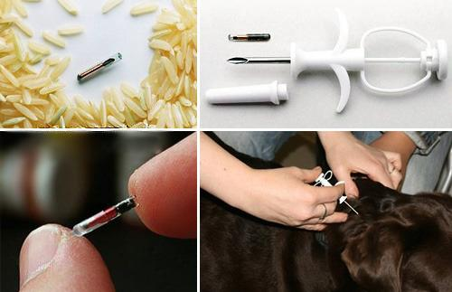
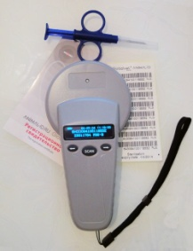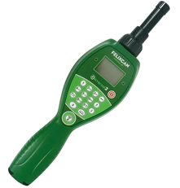
В целях исполнения программы «Социально-экономическое развитие коренных малочисленных народов Севера» в марте 2015 года бюджетным учреждением Ханты-Мансийского автономного округа - Югры «Ветеринарный центр» была осуществлена закупка универсальных ручных считывателей, путем проведения открытого аукциона в электронной форме. Был заключен договор на поставку 20 считывателей, на общую сумму 1206400,00. Так же была осуществлена закупка универсальных металлических имплантаторов ушных бирок в количестве 32 шт. на сумму 144 000,72.
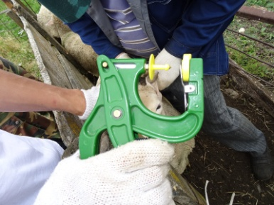
С учетом требований федерального и регионального законодательства, через Департамент государственного заказа Ханты-Мансийского автономного округа - Югры были осуществлены еще 2 закупки, направленные на социально-экономическое развитие коренных малочисленных народов Севера
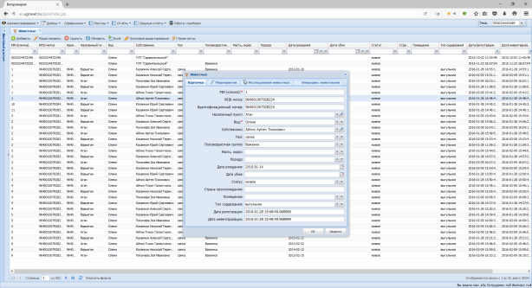
В июле 2015 года были размещены закупки на поставку ушных электронных меток в количестве 39650 шт. и на создание и внедрение ветеринарной информационно-аналитической системы на сумму 4 065 302,58 и 1 615 596,00 рублей соответственно.
Установлена единая электронная система контроля и учета животных в округе - «Ветеринарная информационно-аналитическая система» производства Компании ООО «Институт геоинформационных систем».
Система предназначена для учета животных (с поддержкой электронного мечения), оперативного мониторинга ветеринарно-санитарного и эпизоотического состояния объектов животноводства, регистрации мероприятий по предупреждению и ликвидации болезней животных.
Данная программа была создана в целях ведения единой базы данных по контролю и планированию процессов регистрации и контроля проведения противоэпизоотических мероприятий, а также повышения оперативности и доступности ведомственной информации для руководства Ветслужбы Югры, других органов власти и населения.
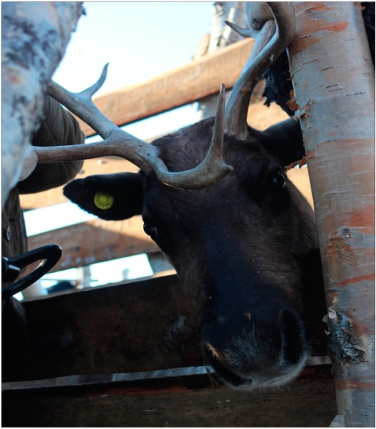
За 2016 год проведено электронное мечение северных оленей округа в количестве 28 570 годов. Дальнейший этап - электронное мечение всех сельскохозяйственных животных, мелких домашних животных.
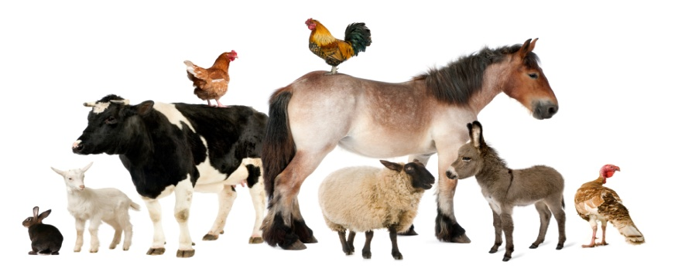

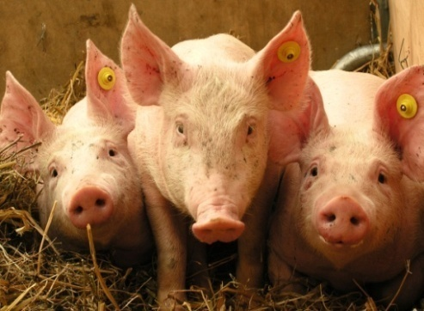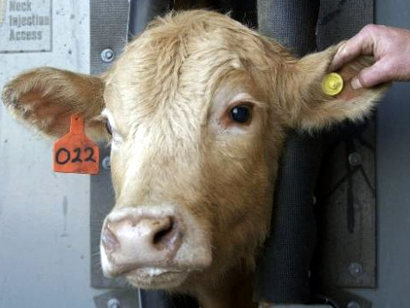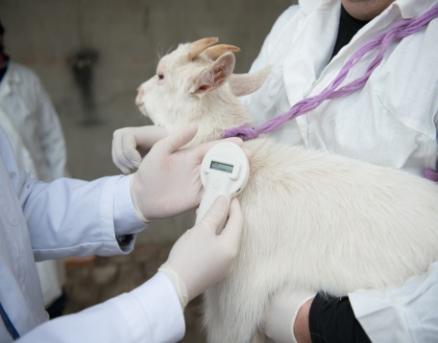

Выводы и приоритетные направления деятельности

Основным направлением деятельности учреждения является обеспечение противоэпизоотических мероприятий на территории Ханты-Мансийского автономного округа - Югры, а также содействие в реализации государственной политики по биологической безопасности Российской Федерации.
В рамках основной деятельности по обеспечению проведения мероприятий по диагностике и специфической профилактике заразных и иных болезней на территории автономного округа бюджетное учреждение «Ветеринарный центр»:
- формирует сводный план диагностических исследований, ветеринарно-профилактических и противоэпизоотических мероприятий всех форм собственности на территории Ханты-Мансийского автономного округа -Югры;
- осуществляет контроль выполнения ветеринарных мероприятий филиалами учреждения;
- проводит сбор и аналитическую обработку информации о проделанной работе филиалами по формам ветеринарной отчетности с последующим предоставлением данных форм в ФГБУ «Центр ветеринарии» г. Москва;
- проводит расчет потребности лекарственных средств, поставляемых за счет средств федерального бюджета, также осуществляет закупку за счет окружного бюджета.
Финансирование противоэпизоотических мероприятий в 2016 г. позволило выполнить основные задачи в полном объеме. Полное обеспечение всех необходимых мероприятий во многом обусловлено тем, что закупки товаров, работ и услуг проводятся в системе государственного заказа.
Бюджетным учреждением Ханты-Мансийского автономного округа – Югры «Ветеринарный центр» регулярно проводятся меры по повышению эффективности расходования бюджетных средств – заключение договоров путем размещения заказов конкурентными способами в соответствии с Федеральным законом РФ от 5 апреля 2013 года № 44-ФЗ «О контрактной системе в сфере закупок товаров, работ, услуг для обеспечения государственных и муниципальных нужд», Федеральным законом Российской Федерации от 18 июля 2011 года № 223-ФЗ «О закупках товаров, работ, услуг отдельными видами юридических лиц» на приобретение товаров, выполнение работ, оказание услуг такими способами размещения заказа, как электронный аукцион, запрос котировок, запрос предложений, закупка у единственного поставщика. Экономия, возникающая по итогам проведения конкурентных процедур, перераспределяется на закрытие кредиторской задолженности, обновление материально-технической базы.
Отделом государственного заказа бюджетного учреждения Ханты-Мансийского автономного округа - Югры «Ветеринарный центр» реализован комплекс мероприятий, направленных на повышение эффективности выполнения государственных программ «Развитие агропромышленного комплекса и рынков сельскохозяйственной продукции, сырья и продовольствия в Ханты-Мансийском автономном округе – Югры в 2014-2020 годы» и «Социально-экономическое развитие коренных малочисленных народов Севера Ханты-Мансийского автономного округа – Югры в 2014-2020гг.», проведены следующие мероприятия:
- реализация мероприятий целевой программы «Социально-экономическое развитие коренных малочисленных народов Севера Ханты-Мансийского автономного округа – Югры в 2014-2020гг.» запланировано в плане закупок товаров, работ, услуг на сумму 2 875,14 рублей, исполнено 100%;
- реализация мероприятий программы «Развитие агропромышленного комплекса и рынков сельскохозяйственной продукции, сырья и продовольствия в Ханты-Мансийском автономном округе – Югры в 2014-2020 годы» запланировано в плане закупок товаров работ, услуг на сумму 19 957,32 рублей, исполнено 100%;
- сформирован ведомственный план закупок товаров, работ, услуг для обеспечения нужд Ханты-Мансийского автономного округа – Югры;
- сформирован план-график размещения заказов на поставки товаров, выполнение работ, оказание услуг для обеспечения государственных и муниципальных нужд;
- проведена подготовка технических заданий, сбор коммерческих предложений от поставщиков (подрядчиков, исполнителей), анализ рынка товаров (работ, услуг), подготовка и расчет начальной (максимальной) цены договоров;
- проведена подготовка документов для размещения государственного заказа в соответствии с утвержденным планом-графиком размещения заказов на поставки товаров, выполнение работ, оказания услуг для обеспечения государственных и муниципальных нужд;
- проведена работа по взаимодействию с органами власти Ханты-Мансийского автономного округа – Югры согласно регламенту взаимодействия при электронном документообороте (Постановление Правительства ХМАО – Югры от 2 декабря 2011 г. № 445-п «Об утверждении порядка формирования и исполнения плана закупок товаров, работ, услуг для обеспечения государственных нужд Ханты-Мансийского автономного округа – Югры»);
- исполнены государственные контракты на реализацию мероприятий целевых программ в 2016 году в полном объеме.
По сведениям об определении поставщиков (подрядчиков, исполнителей) по состоянию на 1 января 2017 года всего заключено 225 договоров в рамках Федерального закона РФ от 5 апреля 2013 года № 44-ФЗ «О контрактной системе в сфере закупок товаров, работ, услуг для обеспечения государственных и муниципальных нужд», в том числе по способам размещения заказов: у единственного поставщика (подрядчика, исполнителя) – 158, в том числе: закупок у единственного поставщика (подрядчика, исполнителя) без проведения конкурентных способов определения поставщиков (подрядчиков, исполнителей) –86, закупок малого объема – 72, электронных аукционов – 51, запросов котировок – 16.
Общая стоимость заключенных контрактов и договоров составляет 22 832,46 тыс. рублей, в том числе по результатам электронного аукциона – 10 634,79тыс. рублей, запроса котировок – 2 006,0 тыс. рублей, закупок у единственного поставщика (подрядчика, исполнителя) без проведения конкурентных способов определения поставщиков (подрядчиков, исполнителей) –8 233,77 тыс. рублей, закупок малого объема – 1 957,89 тыс. рублей.
Начальная (максимальная) цена контрактов, планируемая к осуществлению закупок у СМП (субъектов малого предпринимательства), СОНКО (социально-ориентированных некоммерческих организаций) в 2016 году составила 2 207,6 тыс. рублей. Всего заключено 9 государственных контрактов на сумму 1 644,3тыс. рублей. Доля заказа, размещенного в 2016 году у СМП, СОНКО, от совокупного годового объема закупок составляет 26,4% (совокупный годовой объем закупок рассчитывается с учетом части 1.1 статьи 30, части 30 статьи 112 Федерального закона № 44-ФЗ).
В рамках участия в целевой программе округа «Социально-экономическое развитие коренных малочисленных народов Севера Ханты-Мансийского автономного округа – Югры в 2012 – 2014 годах» размещено заказов на общую сумму 2 875,15 тыс. руб., при этом проведено 7 электронных аукциона, 3 запроса котировок, 5 закупок малого объема. Приобретены материальные запасы для обслуживания оленеводческих хозяйств на общую сумму 2 537,98руб., в том числе:
1) По статье 310 на сумму 2064,45 тыс. руб. (прицеп - 150,5 тыс. руб., датчик к узи-сканеру – 73,25 тыс. руб., холодильник фармацевтический – 41,3 тыс. руб., автомобиль повышенной проходимости – 1394,25 тыс. руб., снегоход – 361,0 тыс. руб., сани снегоходные – 44,2 тыс. руб.);
2) По статье 344 ст. на сумму 517,65 руб. (ветеринарные инструменты, ГСМ).
Заключены договоры на оказание транспортных услуг по доставке ветеринарных специалистов на стойбища северных оленей для проведения ветеринарно-профилактических мероприятий на общую сумму 200,0 тыс. руб., на оказание услуг по лабораторно-диагностическим исследования биоматериалов животных на сумму 30,0 тыс. руб.
Общий годовой стоимостной объем закупок за 2016 год, осуществляемых в соответствии с Федеральным законом от 18 июля 2011 года № 223-ФЗ «О закупках товаров, работ, услуг отдельными видами юридических лиц», составил 32 186,88 тыс. руб., в том числе по способам размещения заказов: у единственного поставщика (подрядчика, исполнителя) – 997 на сумму 29 311, 24 тыс. руб., электронных аукционов – 2 на сумму 1 590,19 тыс. руб., запросов котировок – 4 на сумму 1 285,53 тыс. руб.
Приоритетной задачей бюджетного учреждения Ханты-Мансийского автономного округа – Югры «Ветеринарный центр» является поддержание эпизоотического благополучия округа, обеспечение роста производства безопасной и качественной продукции животноводства, содействие развитию сельского хозяйства.
Решение вопросов обеспечения эффективной ветеринарной защиты сельскохозяйственного производства, потребительского рынка и биологической безопасности населения осуществляется бюджетным учреждением во взаимодействии с органами государственного и муниципального управления различных уровней, заинтересованными службами и ведомствами, хозяйствующими субъектами.
Деятельность бюджетного учреждения в 2016 году была направлена на повышение эффективности проведения мероприятий по реализации полномочий в области ветеринарии, установленных законодательством Российской Федерации.
Среди них, важнейшими являлись предупреждение и ликвидация заболеваний животных заразной и незаразной этиологии, обеспечение эпизоотического благополучия животноводства и биологической безопасности пищевой продукции и сырья животного происхождения, защита населения от болезней, общих для человека и животных.
В 2016 году бюджетным учреждением Ханты-Мансийского автономного округа – Югры «Ветеринарный центр» намечено решение задач по следующим приоритетным направлениям:
1) Повышение эффективности реализуемых превентивных мероприятий по предупреждению рисков и угроз эпизоотическому и ветеринарно-санитарному благополучию на объектах сельскохозяйственного производства, перерабатывающих предприятиях и потребительском рынке по особо опасным, карантинным и социально значимым заболеваниям сельскохозяйственных животных, минимизация негативных социально-экономических последствий, в случае возникновения данных заболеваний на территории округа.
2) Во взаимодействии с заинтересованными службами и ведомствами принятие мер по обеспечению защиты территории области от возникновения и распространения инфекционных заболеваний согласно разработанным планам:
- План мероприятий по предупреждению возникновения и распространения эпизоотии среди пушных зверей на зверофермах Ханты-Мансийского автономного округа – Югры на 2015-2019 годы;
- План мероприятий по предупреждению заноса и распространения вируса африканской чумы свиней на территории Ханты-Мансийского автономного округа – Югры на 2016-2018 годы;
- Комплексный план мероприятий по профилактике сибирской язвы на территории Ханты-Мансийского автономного округа - Югры на 2016-2020 годы
- План мероприятий по профилактике и борьбе с лейкозом крупного рогатого скота по Ханты-Мансийскому автономному округу – Югре на 2017-2020 годы;
- План мероприятий по профилактике и ликвидации ящура животных на территории Ханты-Мансийского автономного округа – Югры;
- План диспансеризации крупного рогатого скота в сельскохозяйственных предприятиях и крестьянских (фермерских) хозяйствах на территории Ханты-Мансийского автономного округа – Югры в 2016 году;
- Оперативный план мероприятий, направленных на предотвращение распространения и ликвидацию очагов нодулярного дерматита крупного рогатого скота на территории Ханты-Мансийского автономного округа – Югры на 2016-2020 годы;
- Оперативный план мероприятий по ликвидации очага сибирской язвы на территории Ханты-Мансийского автономного округа – Югры;
- План мероприятий по ликвидации злокачественной катаральной горячке крупного рогатого скота в личном подсобном хозяйстве Белковой О.А. (с. Покур, Нижневартовский район);
- План мероприятий по ликвидации бруцеллеза крупного рогатого скота на территории крестьянского (фермерского) хозяйства «Сайгатина» (Сургутский район);
- План мероприятий по ликвидации инфекционной анемии лошадей (ИНАН) в МОУ ДОД «Станция юных натуралистов» (г. Ханты-Мансийск);
- План мероприятий по ликвидации инфекционной анемии лошадей (ИНАН) в крестьянском (фермерском) хозяйстве Тимощук С.В. (п. Белогорье, Ханты-Мансийский район);
- План мероприятий по ликвидации лейкоза крупного рогатого скота в крестьянском (фермерском) хозяйстве Блинова С.П. (п. Высокий, Нижневартовский район);
- План мероприятий по ликвидации бруцеллеза собак в личном подсобном хозяйстве Айваседы Л.Х. (д.Нумто, Белоярский район).
3) Дальнейшая реализация комплекса мероприятий по мониторингу показателей безопасности пищевой продукции в целях идентификации угроз и минимизации рисков возникновения среди населения пищевых отравлений от употребления некачественной и опасной продукции животного и растительного происхождения.
4) Внедрение электронной идентификации животных на территории Ханты-Мансийского автономного округа – Югры.
Основные цели деятельности бюджетного учреждения:
1) недопущение ущерба экономике округа, главам крестьянских (фермерских) хозяйств, сельхозпредприятий, владельцам животных за счет повышения эффективности организации и проведения ветеринарных мероприятий, снижения уровня заболеваемости животных, увеличения поголовья животных, повышения качества и количества животноводческой (птицеводческой) продукции;
2) оптимизация затрат и эффективное использование бюджетных средств, расширение спектра и объемов ветеринарных услуг хозяйствующим субъектам и населению.
Несмотря на неоднозначную эпизоотическую ситуацию по инфекционным заболеваниям животных в ряде иностранных государств и отдельных субъектах Российской Федерации, организация деятельности бюджетного учреждения Ханты-Мансийского автономного округа – Югры «Ветеринарный центр», состояние материально технической базы и кадровый состав обеспечивают решение задач, предусмотренных ветеринарным законодательством по обеспечению эпизоотического и ветеринарно-санитарного благополучия животноводства и биологической безопасности населения округа.
